**Коррекционные и релаксационные игры и упражнения для дошкольников:**

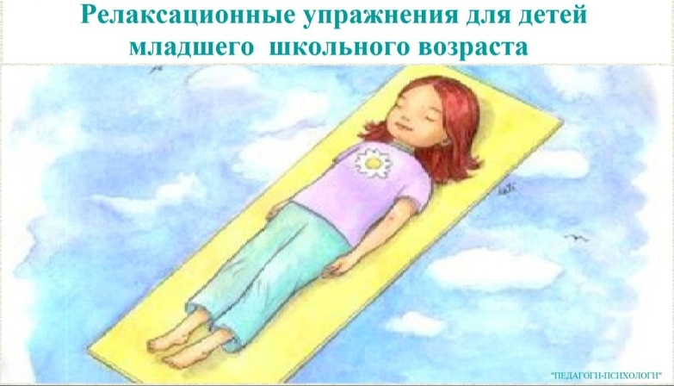**1)«Чуткий сон»:**

Дети лежат на полу на спине, «руки по швам». Глаза у детей закрыты. Педагог называет движения, дети их выполняют.

Например: «Поднимите правую ногу, опустите. Поднимите обе руки, похлопайте в ладоши».

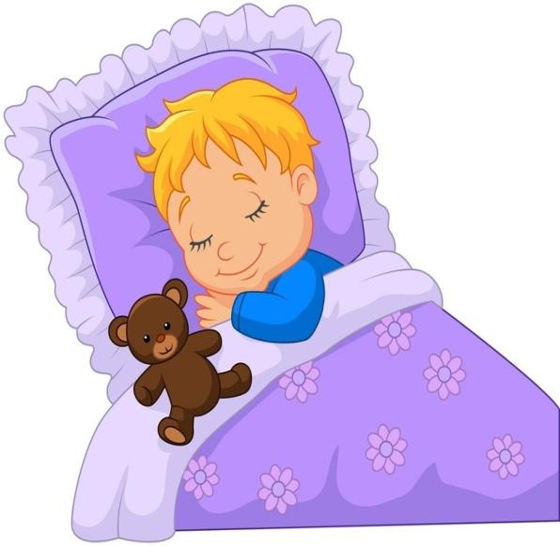**2)«Добрый сон»:**

Дети лежат на полу *(на ковре)* и отдыхают, слушая музыку (можно представить какую-либо красивую картинку. Релаксацияпроводится аналогично предыдущему варианту. Только этот становится еще более приятным, потому что *«приходит добрая Фея»* (ребенок или взрослый, которая обходит всех и тихо шепчет каждому доброе слово или доброе пожелание. Воспитатель выдает сердечки с добрыми пожеланиями.

**3)«Четыре стихии»:**

Играющие стоят в кругу. Ведущий произносит слова:

*«Земля»* — руки вниз;

*«Вода»* — руки вперёд;

*«Воздух»* — руки вверх;

*«Огонь»* — вращение руками.